复习：

见思维导图

今日目标 CRUD操作

(1)使用PHP向数据库发送INSERT - Create

(2)使用PHP向数据库发送DELETE - Delete

(3)使用PHP向数据库发送UPDATE - Update

(4)使用PHP向数据库发送SELECT - Retrieve

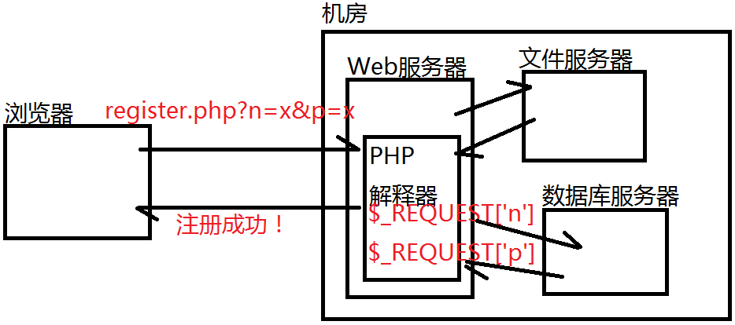

1.使用PHP向MySQL发送INSERT —— 注册新用户

**客户端给服务器提交数据：**

http://127.0.0.1/xuezi/data/register.php?uname=tom&upwd=123&email=tom@tom.com&phone=135011111111

**服务器创建data/register.php：**

(1)接收客户端提交的上述四个数据

@$n = $_REQUEST['uname'];

if($n===null || $n===""){ die(""); }

(2)连接到MySQL服务器

$conn = mysqli_connect( ... );

(3)提交SQL语句给MySQL服务器

$result = mysqli_query($conn, "......");

(4)输出执行结果

if($result===false){ }else { }

|  |
| --- |
| PHP小技巧：如何压制/屏蔽当前行代码中的警告/错误消息： @ |
| PHP小技巧：若页面中有严重的错误，可使用die()终止执行 |
| PHP小技巧：获取刚刚执行的INSERT语句产生的自增编号：  $id = mysqli_insert_id( $conn ); |

2.使用PHP向MySQL发送DELETE —— 用户删除

**客户端给服务器提交数据：**

http://127.0.0.1/xuezi/data/user_delete.php?uid=12

**服务器创建data/user_delete.php：**

(1)接收客户端提交的上述四个数据

@$u = $_REQUEST['uid'];

if( $u===null || $u===""){ die(""); }

(2)连接到MySQL服务器

$conn = mysqli_connect(....);

(3)提交SQL语句给MySQL服务器

$sql = "DELETE FROM xz_user WHERE uid=$u";

$result = mysqli_query($conn, $sql);

(4)输出执行结果

if($result===false){} else { }

|  |
| --- |
| PHP小知识：获取最新执行的一条DML语句影响的函数：  $c = mysqli_affected_rows( $conn ); |
| PHP小知识：在当前文件的当前位置引入/包含另一个文件的内容： require('被包含的文件.php'); |

|  |
| --- |
| DDL: CREATE DROP ALTER TRUNCATE  DML: INSERT DELETE UPDATE  DQL: SELECT  DCL: |

3.使用PHP向MySQL发送UPDATE —— 更改用户基本信息

**客户端给服务器提交数据：**

http://127.0.0.1/xuezi/data/uc_basic.php?uid=8&user_name=强东&gender=1&phone=18501234567&email=qd@tedu.cn

**服务器创建data/uc_basic.php：**

(1)接收客户端提交的上述五个数据

(2)连接到MySQL服务器

(3)提交SQL语句给MySQL服务器

(4)输出执行结果

注意：SQL语句的写法

UPDATE xz_user

SET user_name='强东',gender=1,email='qd@tedu.cn',phone='135013423'

WHERE uid=8;

4.使用PHP向MySQL发送SELECT —— 用户登录(只查询一行记录)

**客户端给服务器提交数据：**

http://127.0.0.1/xuezi/data/login.php?uname=xx&upwd=yy

**服务器创建data/login.php：**

(1)接收客户端提交的上述二个数据

(2)连接到MySQL服务器

(3)提交SQL语句给MySQL服务器

$sql = "SELECT * FROM xz_user WHERE uname='' AND upwd=''"; //此语句查询到的结果集中最多只有一行记录

(4)输出执行结果

|  |
| --- |
| $result = mysqli_query($conn, $sql);  函数的返回值：  DML: 失败-false 成功-true  DQL: 失败-false 成功-结果集的描述对象 |

|  |
| --- |
| $result = mysqli_query($conn, 'SELECT ...');  处理方法：  (1) $row = mysqli_fetch_row($result);  返回值是一个NULL或者索引数组（表中的一行记录）  (2) $row = mysqli_fetch_assoc($result);  返回值是一个NULL或者关联数组（表中的一行记录）  (3) $rowList = mysqli_fetch_all($result)  返回值是一个二维数组，包含查询到的所有记录行 |

5.使用PHP向MySQL发送SELECT —— 用户列表(查询多行记录)

**客户端给服务器提交数据：**

http://127.0.0.1/xuezi/data/user_list.php

**服务器创建data/user_list.php：**

(1)连接到MySQL服务器

(2)提交SQL语句给MySQL服务器

$sql = "SELECT * FROM xz_user"; //此语句查询到的结果集中包含该多行记录

(3)输出执行结果

课后练习：

(1)整理今天所学的有关数据库操作的所有函数

(2)删除课堂中演示的“增删改查”相关页面，仿写出“用户注册”、“用户删除”、“修改用户注册信息”、“用户登录”、“用户列表”相关功能必需的服务器端页面